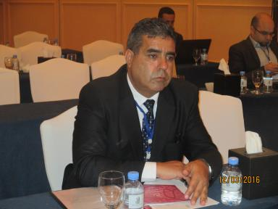 Abdelkader KHELIFA

Présentation

Publications

Article dans une revue (1)

مدن الصحراء الجزائرية في التحــولات
Abdelkader Khelifa
Revue des Sciences Sociales et Humaines, 2010, 01, http://revues.univ-ouargla.dz/index.php/acceill/revue-des-sciences-sociales-et-humaines
Article dans une revue
hal-01096734v1

Communication dans un congrès (2)

المجموعات الاجتماعية في المدينة الصحراوية في الجزائر
Abdelkader Khelifa
Les mutations de la ville saharienne – Approches croisées sur le changement social et les pratiques urbaines, Faculté des Sciences Sociales et Humaines-Université Kasdi Merbah, Ouargla., Mar 2015, Ouargla, Algeria
Communication dans un congrès
halshs-01235659v1
Mudun as-saharâ' al-jazâ'iriyya fi at-tahawwulât : qusûr al-ams &quot;al-yûm mudun
Abdelkader Khelifa
Penser la ville – approches comparatives, Oct 2008, Khenchela, Algeria. pp.352
Communication dans un congrès
halshs-00387135v1

